EL GARABATO: USO COTIDIANO Y TRADICIÓN EN COSTA RICA

The “garabato”: daily use and tradition in Costa Rica

Andrés Fernández
Universidad Veritas, Costa Rica
andfer1@gmail.com

Recibido: 21-08-2018
Aprobado: 28-09-2018

RESUMEN

Andrés Fernández es arquitecto, investigador y crítico de arte, diseño, arquitectura, urbanismo y patrimonio cultural. Premio Nacional de Gestión y Promoción Cultural del Ministerio de Cultura y Juventud, 2015. Docente en la Escuela de Arquitectura en la Universidad Veritas.

El propósito de este ensayo es rescatar el uso, en la memoria social costarricense, del garabato como vocablo, instrumento de trabajo rural y herramienta utilizada en la culinaria tradicional.

Palabras clave: garabato; herramienta; costarriqueñismo; agricultura; melcocha

ABSTRACT

The purpose of this essay is to restrain the use in the social memory of Costa Rica, of the “garabato” as a word, instrument of rural work and tool used in the traditional culinary.

Keywords: garabato; tool; Costa Rican word; agriculture; sugar cane candy

Con paciencia y un garabato, uno rejunta plata.
Fabián Dobles
Historias de Tata Mundo

Polisémico, el término castellano garabato puede referirse, en el ámbito cultural, al lenguaje soez; a aquella forma irregular o ilegible de escribir, o a un trazo igualmente irregular hecho con pluma o lápiz y generalmente elaborado en momentos de tedio o somnolencia.

En el ámbito rural, y más específicamente en el de sus herramientas, el garabato puede ser aquel instrumento de hierro en forma de gancho que sirve para colgar, asir o agarrar otro objeto; el instrumento para escardar y limpiar la tierra

de malas hierbas; una especie de arado en que el timón se sustituye por dospiezas de madera unidas a la cama para que el tiro lo haga una sola caballería; los garfios de hierro sujetos al extremo de una cuerda que sirven para sacar objetos de un pozo, o el instrumento para evitar que los perros muerdan, entre otros.

Por último, hay una localidad en Argentina que se llama Garabato. En Costa Rica, en cambio, el uso del término es más restringido, pero no menos rico por eso; de hecho, exponerlo y analizarlo, primero como vocablo y luego como objeto de uso cotidiano y tradicional, es el fin de este breve ensayo.

El garabato en Costa Rica

De esa palabra, registra el Diccionario de la Real Academia de la Lengua Española hasta catorce acepciones, de tres de las cuales nos valdremos aquí para definir al que interesa en nuestro país; a saber:

garabato. (De origen prerromano). 1. m. Instrumento de hierro cuya punta forma un semicírculo. Sirve para tener colgado algo, o para asirlo o agarrarlo. 2. m. almocafre. 7. m. Palo de madera dura que forma gancho en un extremo.

El uso de la palabra de acuerdo a la primera acepción –si bien sustituido el material de hierro por madera, por razones lógicas e históricas–, puede encontrarse en nuestro país en dos sentidos; primero como arcaísmo, al menos en el Valle Central, tal y como lo registra el lexicógrafo Miguel Ángel Quesada en Cartago, en 1809:

garabato: m. Palo con ganchos empleado para colgar alimentos y enseres en las cocinas de leña. (…) Este instrumento ha caído en desuso a causa de los modernos métodos de refrigeración y de cocina. (1995, p.75)

En ese mismo sentido, sin embargo, aún se mantiene su uso en Guanacaste: “garabato: palo con ramificaciones que sirve para colgar diversos objetos.” (Gardela, 2001, p.50).

La segunda acepción que brinda el DRAE, la define el texto –al mismo tiempo que brinda una posible explicación del “origen prerromano” que le atribuye– así:

almocafre (Quizá del árabe hispánico abu káff, y este del árabe clásico abū kaff 'el de la mano'). 1. m. Instrumento que sirve para escardar y limpiar la tierra de malas hierbas, y para trasplantar plantas pequeñas.

La sétima y, para nuestro efecto, tercera acepción registrada, pues, no hace sino definir la forma y el material de dicho instrumento; definición que así ampliada corresponde con la que de dicho utensilio es usual en prácticamente toda Costa Rica, y es la que recogen varios de los diccionarios de “costarriqueñismos”. Así:

garabato: m. Palo de madera dura que forma gancho, que usan los labriegos para auxiliarse en la deshierba del campo, llevado en la mano izquierda y el machete en la derecha. (Agüero, 1996, p.157)

garabato: m. Palo de madera dura que forma gancho en un extremo, muy utilizado por los campesinos en la chapia, o sea desyerba de sementeras con el machete, no con la pala. (Ferrero, 2002, p.189)

Si bien es cierto que el vocablo y el significado de garabato no lo registra Carlos Gagini en su clásico diccionario (1979), es esta misma acepción la otra que también tiene el término en Guanacaste, junto a la anteriormente mencionada (1991, p.146). Para efecto de este ensayo, la importancia de ese hecho reside en que prueba que el uso del término con el último significado, va más allá de los límites del Valle Central, para extenderse a la ruralidad de las otras regiones hispano-hablantes del país.

A su vez, es ese objeto de uso cotidiano en nuestros campos, pues, el que incluso ha entrado en la tradición del refranero costarricense, testimonio de nuestra memoria social, tal y como lo consigna el investigador Dionisio Cabal: “Con paciencia y un garabato hasta las verdes se apean” (2008, p.120).

Ese aforismo, explica el lingüista Arturo Agüero, es una locución proverbial que aconseja paciencia y perseverancia para lograr un propósito (1996, p. 237). Por su parte, Víctor Manuel Arroyo agrega que, a veces y según las circunstancias, sin alterar el sentido, se modifica su conclusión, como en el caso que sirve de epígrafe a este texto, locución recogida por el escritor Fabián Dobles en sus Historias de Tata Mundo (1971, p. 250).

Por último, pero no menos importante en términos de su impronta en el imaginario social costarricense, debe consignarse su uso figurado en, por ejemplo: “Estar o parecer un garabato. Frase figurativa: Estar flaco y encorvado (.)” (Ferrero, 2002, p.109); alusión que, llevada al ámbito de lo marginal urbano o pachuco, da origen y sentido a la frase despectiva con que puede referirse a una mujer delgada o, en general, poco voluptuosa:
_ Esa hembra es un-gara…
_ ¿Cómo húngara mae?
_ … ¡un garabato!

El garabato como herramienta

El garabato a que aquí nos referimos, entonces, es al instrumento de trabajo del campesino de distintas áreas rurales de Costa Rica, y que consiste en un palo o pieza de madera –tradicionalmente de guayabo–, mucho más larga que gruesa, generalmente cilíndrica y fácil de manejar, que forma gancho en un extremo y es usado por el labriego para auxiliarse en la deshierba del campo o chapia, llevándolo en la mano izquierda, mientras que con la derecha manipula el machete.

Usualmente, tal pieza se obtiene durante el desrame o poda del árbol de la guayaba, una vez identificadas en ella las características formales básicas ya descritas. No obstante, entre esas características, más que medidas propiamente dichas, la pieza destinada a garabato debe poseer unas proporciones determinadas.

Proporción, esto es, disposición, conformidad o correspondencia debida de las partes de una cosa con el todo o entre cosas relacionadas entre sí; en este caso particular, entre las dos partes del garabato y las medidas de altura, largo del brazo y otras medidas derivadas de la mano del futuro usuario. Así, en condiciones óptimas –entiéndase, cuando el instrumento es hecho ex profeso para un jornalero específico– las dimensiones del objeto variarán de acuerdo con las medidas corporales del destinatario, pero siempre mantendrán inalteradas sus proporciones.

Fig. 1. Campesino con machete y garabato. Fig. 2. Labor de chapia con machete y
garabato.

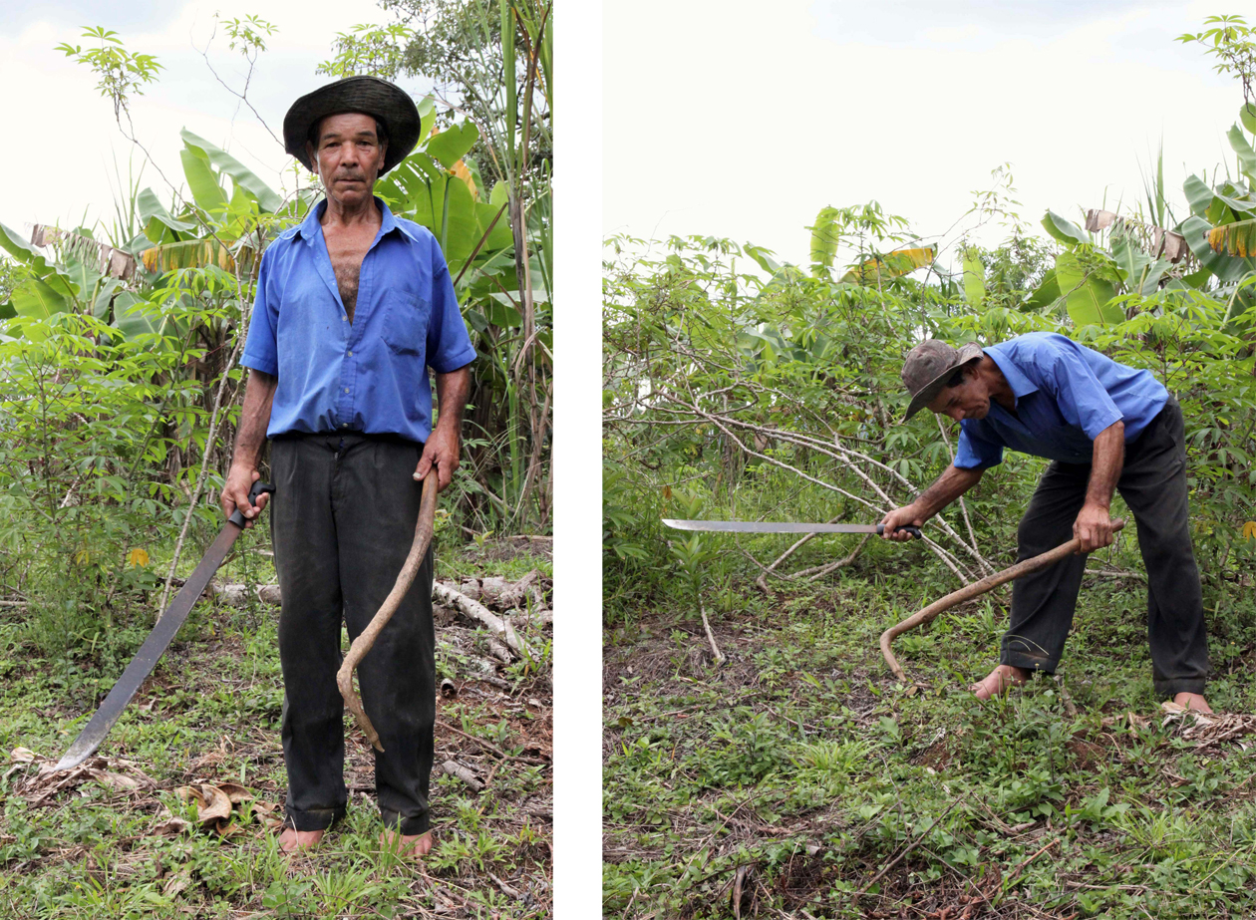
Señor Rodrigo Garita de La Palma, Piedras Negras de Mora.
Fotografía de Isaac Zúñiga Sibaja, sábado 15 de junio de 2013.

Fig. 3. Garabato típico y sus dimensiones.

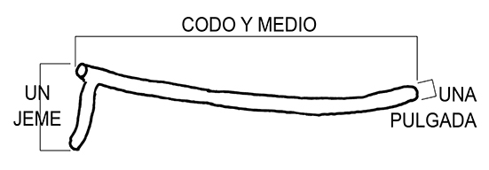
Gráfico: Andrés Fernández.
Tal y como ilustra el gráfico anterior, las unidades de medida que puede determinarse que privan en el garabato típico en nuestros campos, son enteramente antropométricas, es decir, que devienen del conocimiento de las proporciones y medidas del cuerpo humano; como que derivadas del antebrazo y de la mano promedio (figura 4), y que en términos de su uso práctico y cotidiano están, por tanto, asociadas a la altura de su usuario.

Por esa razón, también, puede afirmarse que toda vez que el garabato muestra ser el producto de un conjunto de conocimientos prácticos aplicados para adaptarse a las capacidades y limitaciones físicas de una persona, es, además, ergonómico; si bien, como veremos más adelante, se trata de una ergonomía a la que podemos calificar de pre-científica.

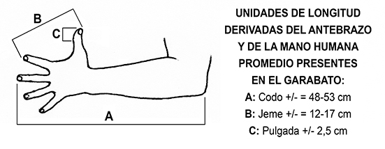
Fig. 4. Unidades de medida antropométricas presentes en el garabato.
Gráfico: Andrés Fernández.

Como reveló una somera indagación realizada por el autor en la red de redes, en Hispanoamérica, el uso del garabato descrito –con muy ligeras variantes–, puede registrarse todavía, al menos, de México a Venezuela; lo que constituye sin duda un ámbito geográfico muy basto para una herramienta tradicional proveniente de nuestra época colonial. Por otra parte, su origen en Europa, como quedó anotado, se pierde en los tiempos medievales, si no en los anteriores, y su consolidación ha de haberse forjado en paralelo con el mestizaje hispano-árabe, previo a su paso a América.

Desarrollado en el ambiente rural, el suyo sería así un diseño al que cabe clasificar –siguiendo a Alexander Tzonis– como “pre-racional”, entendido como aquel en que las decisiones de diseño se basan en gran medida en la intuición, el instinto, el gusto o la casualidad, por carecer de un marco conceptual sistemático. Las regularidades que caracterizan a los productos de este tipo de diseño, son resultado de un proceso de selección, eliminación y memorización, en gran medida mecánica, de las opciones más ventajosas a partir de las experiencias del pasado (1997, p.23).

Llegado a nosotros a través del filtro de los siglos, vivo aún en su cotidianidad objetual campesina, hay que valorar al garabato, entonces, como a un objeto de diseño ancestral; y cuya huella alcanzó, además, a la culinaria y a la sociabilidad criolla.

Fig. 5. Un garabato de fabricación criolla, propiedad del señor Antonio Delgado,
de Tobosi, Cartago.

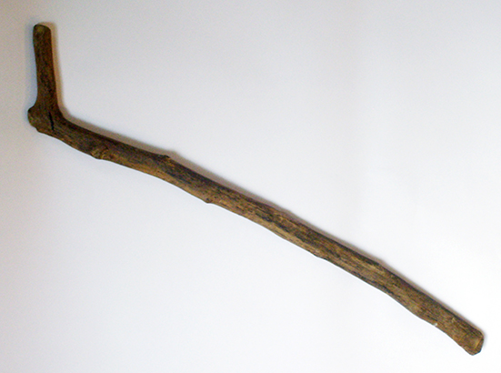

Fotografía: Andrés Fernández.

Danzando entre melcochas

En efecto, aparte de su utilización como herramienta auxiliar del campesino costarricense en la labor de chapia, hay un uso más del garabato, casi con toda probabilidad hoy desaparecido, que el autor ha podido rastrear en la memoria social del centro del país.
Como refiere Marjorie Ross, investigadora de la culinaria costarricense:

“en la dulcería del Valle Central, (…) las melcochitas, [son las] golosinas hechas de miel de tapa de dulce, que se amasa (soba) en caliente, por largo rato, hasta darle un tono dorado, y se le da forma de rosquitas. Se les coloca encima de hojitas de limón o de naranjo bien lavadas. Desde el siglo pasado hasta fecha relativamente reciente, se acostumbraba en muchos lugares celebrar el santo o el cumpleaños de las jóvenes con unas melcochas danzantes, ojalá en el campo y con luna llena, tradición que ha ido desapareciendo casi por completo” (2001, p.99).

Como se infiere de las noticias que sobre esa actividad brindan los periódicos de la primera mitad del siglo XX, en ciudades como San José o Heredia, las “melcochas danzantes” podían realizarse en las salas o corredores de casas señoriales, o bien en los salones de escuela u otros sitios públicos; mientras que, en pueblos como Escazú o Santo Domingo de Heredia, solían realizarse al aire libre y sobre todo en los puentes (Fernández, L., comunicación personal, 15 de junio del 2013).

Ya fuera en forma de bailes o actividades recreativas para los jóvenes, las llamadas “melcochas danzantes” sobrevivieron aproximadamente hasta los años setenta del siglo XX, realizadas en los salones comunales o en los colegios de los pueblos, adonde se llevaba música de fonógrafo o “tocadiscos” y aún se repartían o vendían melcochas.

Fig. 6. Anuncio de “melcochas danzantes”.
La Nueva Prensa, 22 noviembre 1921, p. 4.

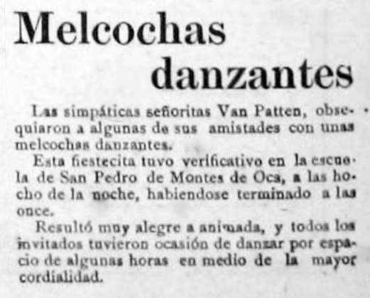

Fig. 7. Anuncio de “melcochas danzantes”.
Diario del Comercio, 22 febrero de 1924, p. 2.

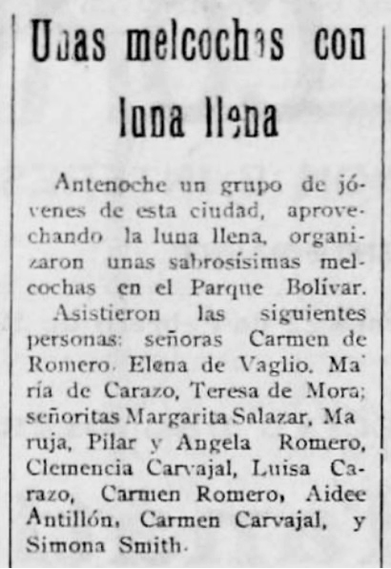

Fig. 8. Anuncio de “melcochas danzantes”.
La República, 10 de abril de 1959, p. 11.

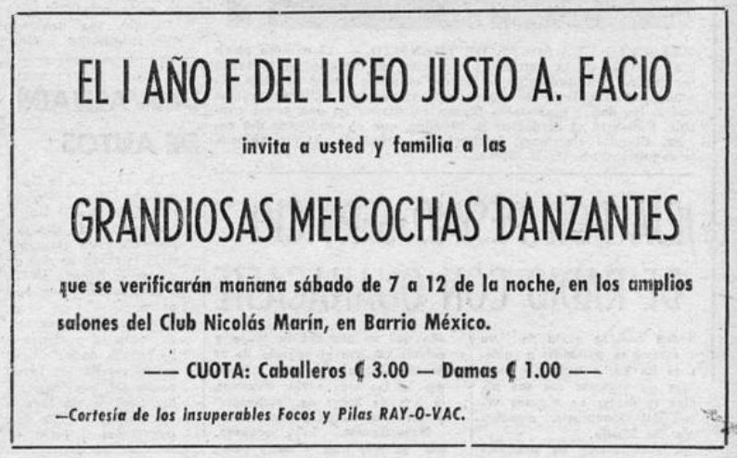

Fig. 9. Anuncio de “melcochas danzantes”.
La Nación, 16 de octubre de 1970, p. 68.

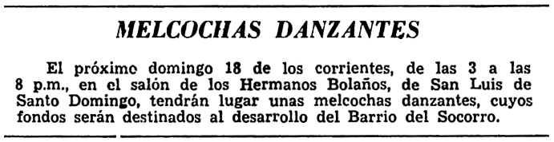

Refiriéndose a esa popular golosina y a su preparación, anota Luis Ferrero que las melcochas son de:

“miel muy reconcentrada y caliente; para saber su consistencia se echa un poquito en agua fría y si cristaliza inmediatamente “está a punto”. Después se sobajea para que quede correosa.” (2002, 148)

Es a ese sobajeo, al que está asociado en su otro uso, el garabato. Así, una vez a punto la miel, se tomaba con cuidado una cantidad manejable de ésta y se colocaba sobre el gancho del garabato, cuyo mango había sido amarrado o atornillado de previo al respaldar de una silla o a la pata de una mesa. Luego, se procedía a friccionarla con ambas manos contra el gancho estrictamente limpio.

Fig. 10. Garabato sujeto por una cuerda o mecate a una silla.

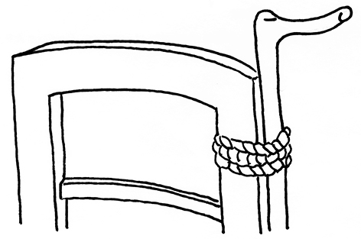
Gráfico: Andrés Fernández.

Fig. 11. Sobajeo mediante el garabato.

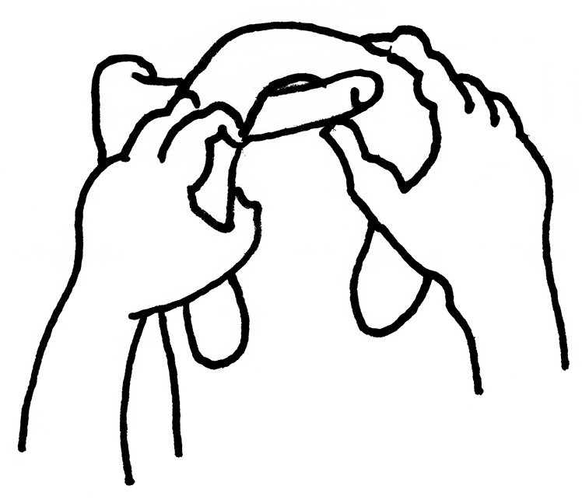
Gráfico: Andrés Fernández.

Esa operación se repetía varias veces, hasta que la miel adquiriese la textura correosa y el color dorado descritos, para luego hacer con ella una especie de cordel, antes de darle forma de roscas. Al parecer, había otras maneras de sobar la miel caliente, pero la que se auxiliaba con el garabato en la forma dicha, era más rápida, práctica y, por tanto, más rentable cuando de preparar melcochas para comercializar se trataba; como era el caso de los eventos referidos, donde muchas veces esos dulces eran encargados a alguna persona de la comunidad (Fernández, L., comunicación personal, 15 de junio del 2013).

Conclusión

Atendiendo a una invitación del Museo de Arte y Diseño Contemporáneo (MADC) de Costa Rica –destinada a la muestra Diaquí: lo nuestro, convocada en abril 2013– para aproximarse al estudio de los objetos cotidianos como acervos de diversidad y, por tanto, como una forma alterna de abordar el concepto de patrimonio, estas notas tratan de ahondar, así sea ligeramente, en ‘el ser’ de uno de esos objetos de uso diario en el agro costarricense hasta la fecha: el garabato.

Por medio del repaso del campo semántico al que pertenece, del somero abordaje de su materialidad como objeto de diseño pre-racional o ancestral que es, y de su desdibujada trascendencia popular junto a viejas prácticas de sociabilidad urbana y rural en la Costa Rica del siglo XX, este breve ensayo, según lo expresado por la convocatoria dicha, ha querido revisarlo, interpretarlo y, ojalá, contribuir a conservarlo como una de las formas visibles de la cultura popular costarricense.
BIBLIOGRAFÍA

Entrevista

Fernández Roldán, Luis. (15 de junio del 2013). Comunicación personal.

Libros

Araúz, C. (2004). Mi Guanacaste lindo. Diccionario de citas, términos y expresiones de mi tierra sabanera. San José: edición del autor.

Arroyo, V. M. (1971). El habla popular en la literatura costarricense. San José: Sección de Publicaciones, Universidad de Costa Rica.

Cabal, D. (2008). Refranero de uso costarricense. San José: DCabalA.

Dobles, F. (1976). Historias de Tata Mundo. San José: Librería Lehmann.

Ferrero A, L. (2002). Mil y un tiquismos: costarricensismos. San José, Costa Rica: Editorial Universidad Estatal a Distancia.

Gagini, C. (1979). Diccionario de costarriqueñismos. San José, Costa Rica: Editorial Costa Rica.

Gardela, M. T. (2001). Diccionario de Guanacastequismos. San José: Dirección Regional de Educación de Liberia. Departamento de Desarrollo Educativo. Ministerio de Educación Pública.

Molina, I. (1991). Costa Rica 1800-1850. El legado colonial y la génesis del capitalismo. San José: Editorial de la Universidad de Costa Rica.

Quesada, M. A. (2005). Nuevo diccionario de costarriqueñismos. Cartago, Costa Rica: Editorial Tecnológica de Costa Rica.

Quesada, M. A. (1995). Diccionario histórico del español de Costa Rica. San José: Editorial Universidad Estatal a Distancia.

Quesada, M. A. (1991). El español de Guanacaste. San José: Editorial de la Universidad de Costa Rica.

Ross, M. (2001). Entre el comal y la olla. Fundamentos de gastronomía costarricense. San José: Editorial Universidad Estatal a Distancia.

Tzonis, A. (1977). Hacia un entorno no opresivo. Madrid, España: Hermann Blume Ediciones.

Períodicos

Diario del Comercio, 22 febrero de 1924, p. 2.

La Nación,16 de octubre de 1970, p. 68.

La Nueva Prensa, 22 noviembre 1921, p. 4.

La República, 10 de abril de 1959, p. 11.

Recursos on line

Agüero, A. (1996). Diccionario de costarriqueñismos. San José: Asamblea Legislativa. Disponible en:
http://www.asamblea.go.cr/Centro_de_informacion/biblioteca/Otras_publicaciones/Diccionario%20de%20costarrique%C3%B1ismos/29p.pdf

Diccionario de la Real Academia Española, vigésima segunda edición.
Disponible en: http://lema.rae.es/drae/?val=garabato.

Diccionario Real Academia Española, vigésima segunda edición. Disponible en: http://lema.rae.es/drae/?val=almocafre

Dobles, F. (1976). “La toboba”, en Historias de Tata Mundo. San José: Librería Lehmann, p. 146.
Todos esos usos para el término, los consigna el denostado portal Wikipedia, en: http://es.wikipedia.org/wiki/garabato.
Véase Molina Jiménez, I. (1991), pp. 31 y 50.
Guayabo. m. Árbol de América, de la familia de las Mirtáceas, que crece hasta cinco o seis metros de altura, con tronco torcido y ramoso, hojas elípticas, puntiagudas, ásperas y gruesas, flores blancas, olorosas, axilares, de muchos pétalos redondeados, y cuyo fruto es la guayaba (DRAE).
Véase Medidas antiguas. Disponible en: http://www.artifexbalear.org/medidas2.htm
Para la definición que brinda la Asociación Internacional de Ergonomía, véase: http://www.ergonomos.es/ergonomia.php
(Del lat. manĭcus). 1. m. Parte alargada o estrecha con un extremo libre, por el cual se puede agarrar un instrumento o utensilio. DRAE, vigésima segunda edición. Disponible en: http://lema.rae.es/drae/?val=mango.

